 | Apellidos, Nombre:

 | 1. En una tienda online de hardware se muestra la siguiente información referente a tres tipos de memoria:
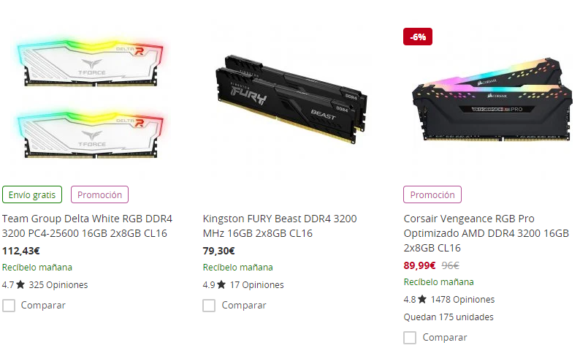
Para cada una de ellas, indica su nombre en los formatos DDRX-___ y PCX-_____, ancho de banda teórico y frecuencia de funcionamiento.

1. 3200 – 25600 → Frecuencia de funcionamiento = 1600 MHz Velocidad de transferencia= 1600*8*2= 25.600 MBs
2. 3200 - → Frecuencia de funcionamiento = 1600 MHz Velocidad de transferencia= 1600*8*2= 25.600 MBs
3. 3200 → Frecuencia de funcionamiento= 1600 MHz Velocidad de transferencia= 1600*8*2= 25.600 MBs

Todos son DDR4 y PC4-25.600

